系統目標

* 依據使用者訊息的關鍵字，顯示景點相關資訊
* 判斷所在位置，推薦附近景點
* 依據行程規劃建議路線

//收藏

預期成果

* 朋友之間透過聊天方式，更加輕鬆安排行程
* 減少使用者安排行程以及搜尋資料的時間
* 同步旅程的資訊，減少不對稱性

//提升方便性

系統架構

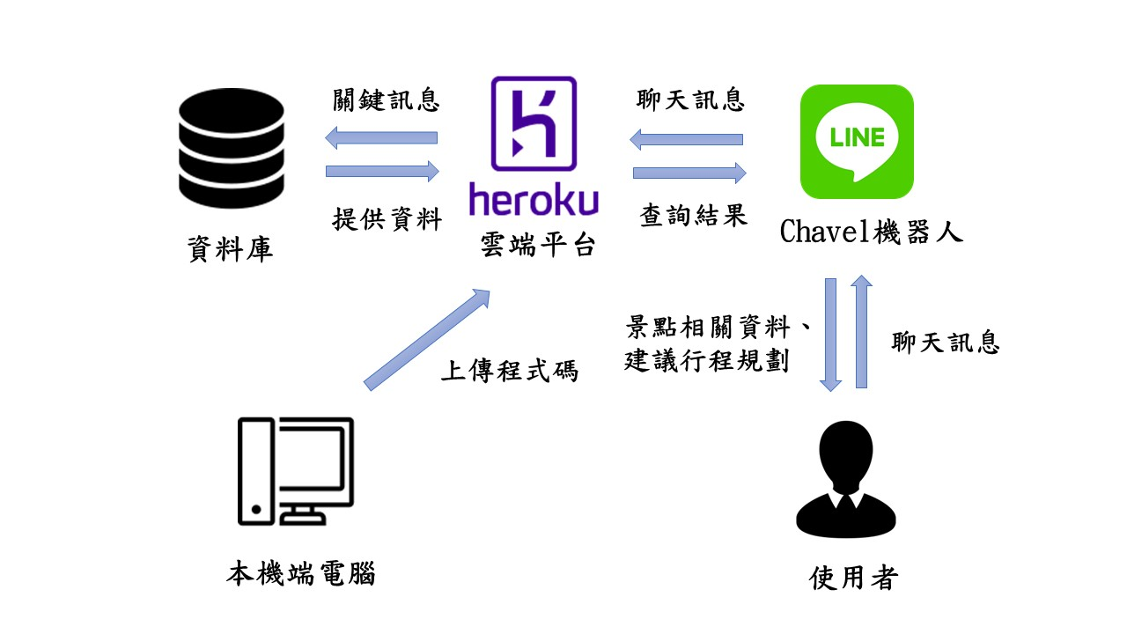

|  |  |  |
| --- | --- | --- |
| 軟、硬體需求 | | |
| 作業系統 | LINE(Android、iOS、Windows、Mac) | |
| 版本 | Android 5.0以上 | |
| 行動裝置需求 | | |
| 版本 | | Android版本至少4.4(含)以上、iOS版本9以上 |
| 定位功能 | | GPS定位系統 |
| 網路需求 | | WI-FI/3G、4G行動網路 |

開發標準與使用工具

|  |  |  |
| --- | --- | --- |
| 系統開發環境 | | |
| 作業系統 | | Windows7、Windows8、Windows10 |
| 資料庫 | | PostgreSQL |
| 資料庫管理介面 | | Navicat |
| 伺服器 | | Blade Server |
| 程式開發技術 | | |
| LINE BOT | | Heroku Platform、JavaScript、GIT |
| 開發語言 | | Html5、CSS、JavaScript、JQuery、Node.js |
| 程式編輯器 | | Microsoft Visual Studio Code |
| 開發套件 | | Google SDK |
| 管理程式平台 | | |
| 專案管理 | github、google雲端 | |
| 設計工具 | | |
| 文件製作 | | Microsoft Word 2010、Microsoft Excel 2010、Google 文件 |
| 簡報製作 | | Microsoft PowerPoint 2010 |
| UML製作 | | Visual Paradigm for UML 7.2 Personal Edition |
| 設計圖樣 | | Adobe Illustrator CS6、Adobe Photoshop CS6 |